Александр Александрович Галкин
(1914 – 1982)
К 100-летию со дня рождения

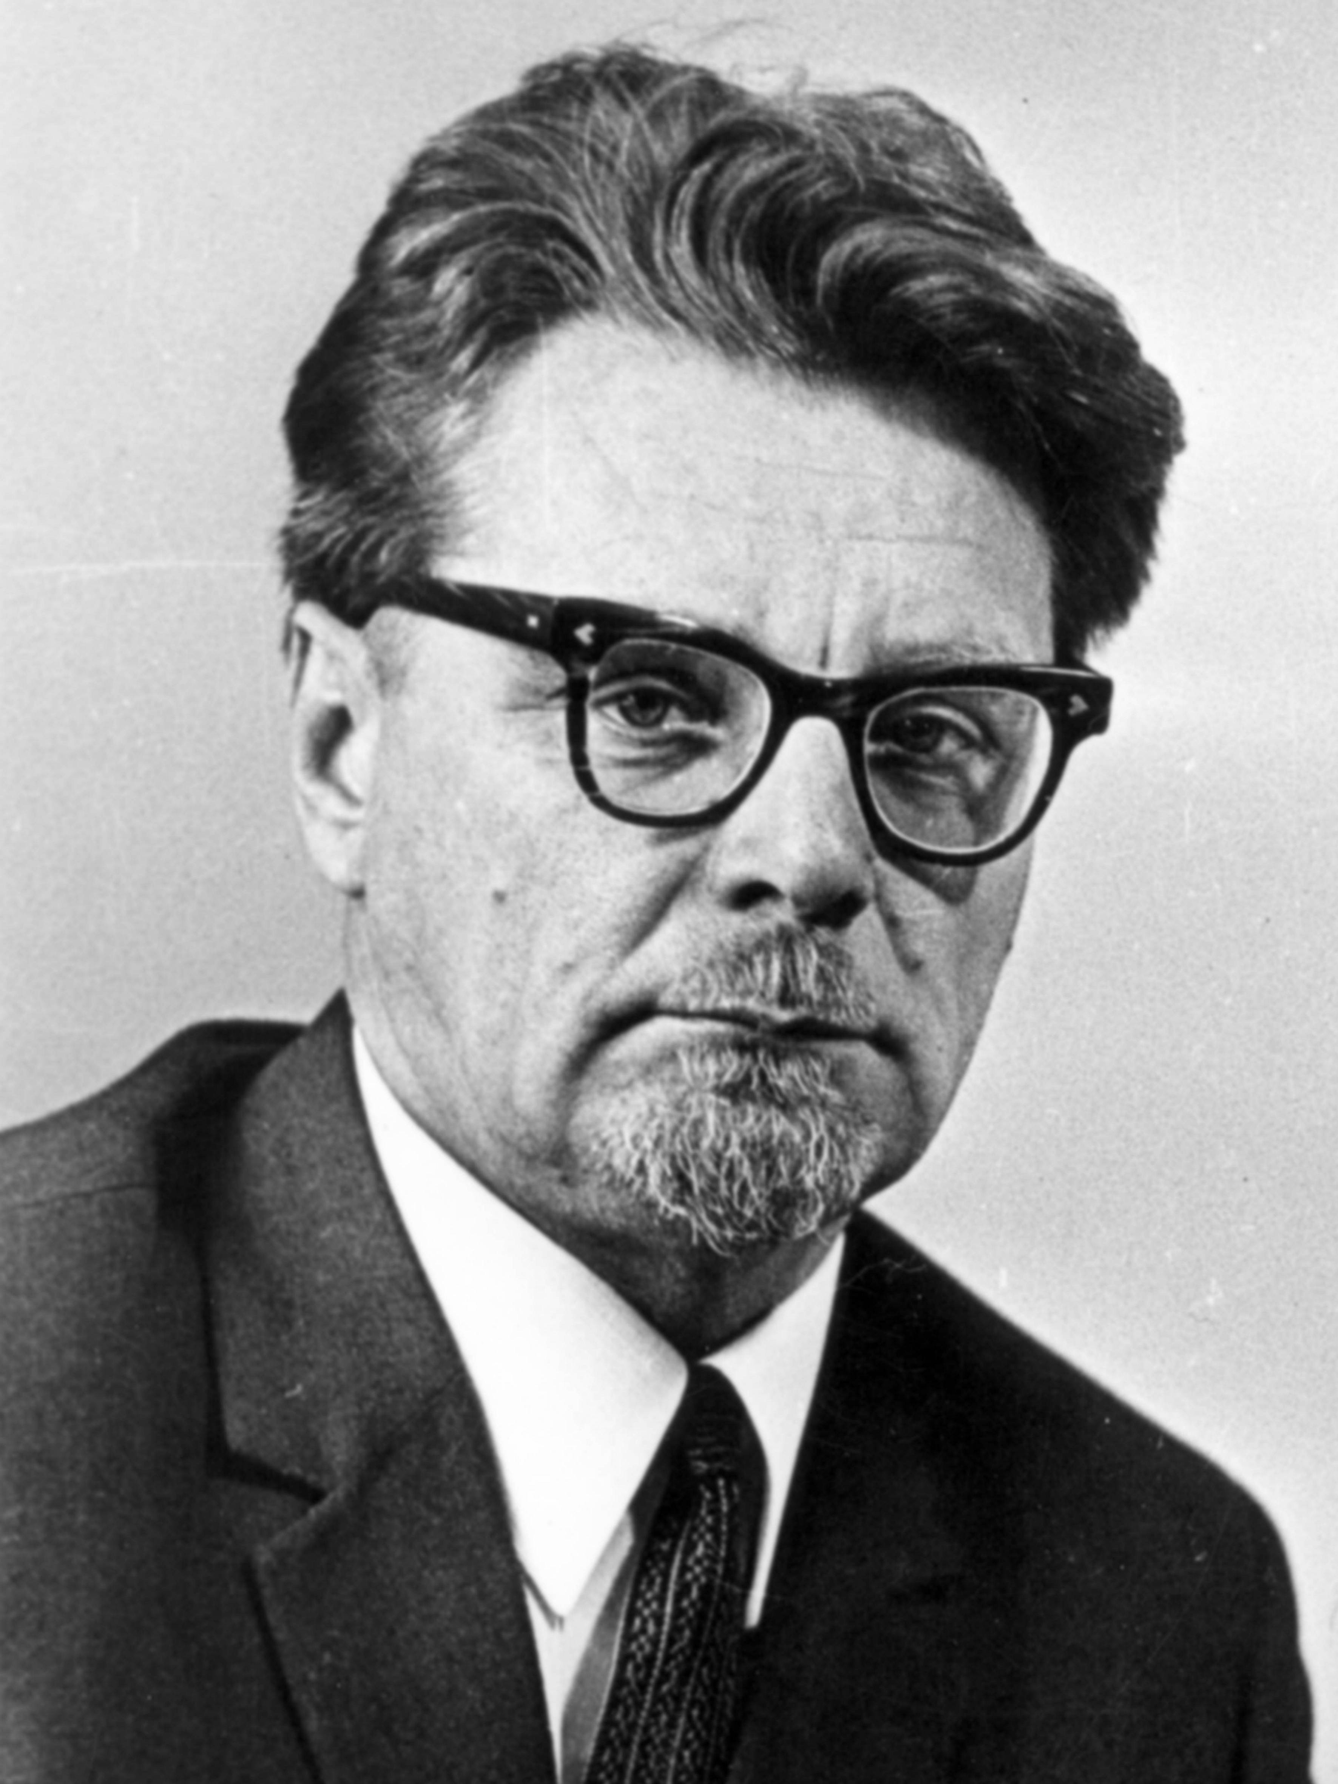

4 июля 2014 года исполняется 100 лет со дня рождения Александра Александровича Галкина - выдающегося ученого, физика-экспериментатора, результаты фундаментальных исследований которого повлияли на развитие целого ряда разделов физики: сверхпроводимости, электронных свойств металлов, радиоспектроскопии, магнетизма, прочности и пластичности. А.А. Галкин - доктор физико-математических наук с 1955 г., профессор с 1956 г., член-корреспондент АН УССР с 1961 г., академик АН УССР с 1965 г. В 1978 г. ему присвоено звание заслуженный деятель науки и техники УССР. А.А.Галкин дважды лауреат Государственной премии Украины в области науки и техники, лауреат премии им. К.Д. Синельникова АН УССР. Участник Великой Отечественной войны.
Александр Александрович Галкин родился в г. Бердянске (Украина). В 1939 г. окончил Харьковский государственный университет. В 1937 - 1941 гг. и 1945 - 1960 гг. работал в Харьковском физико-техническом институте АН УССР. В 1960 - 1965 гг. занимал должность заместителя директора Физико-технического института низких температур АН УССР (г. Харьков). С 1965 по 1982 гг. - директор Донецкого физико-технического института АН УССР.
А.А. Галкин был человеком высокой ответственности, неисчерпаемой энергии, пытливой мысли, исключительно требовательным к уровню научных исследований, хорошо ориентировался в новых направлениях в физике. Его работы отличаются высоким научным уровнем, органическим сочетанием теории и филигранного эксперимента, широтой обобщения, оригинальностью научных подходов.
А.А.Галкиным впервые были обнаружены детекторные свойства сверхпроводников, исследована кинетика разрушения сверхпроводимости в высокочастотных полях. Большой вклад А.А. Галкин внес в развитие технического применения сверхпроводимости, создания криомагнитных комплексов на основе сверхпроводящих систем. А.А. Галкин является одним из основателей радиоспектроскопии в Украине. Он одним из первых использовал методы циклотронного резонанса и магнитоакустики для изучения электронных свойств металлов. А.А. Галкин первым начал применять магнитоакустику, туннельную спектроскопию, электронный парамагнитный резонанс, антиферромагнитный резонанс, ядерный магнитный резонанс в условиях низких температур и высоких давлений. Открыл промежуточное состояние в антиферромагнетиках было отмечено в 1971 г. Исследовал новые состояния вещества, индуцированные сильным магнитным полем.
Характерной для научной деятельности А.А.Галкина была тесная связь фундаментальных исследований, направленных на углубление представлений о строении материи, выяснение факторов, определяющих свойства материалов, с разработкой прикладных задач. Ярким примером этому стали результаты исследований в области физики и техники высоких давлений, которые составили основу новой технологии обработки материалов – гидроэкструзии. Эта технология внедрялась в промышленность для безотходного формообразования изделий сложного профиля. К 1987 г. Институт стал головным в СССР по этому направлению. Результаты этих исследований принесли А.А.Галкину мировую известность, получили высокую оценку в виде Государственных премий и премии имени выдающегося ученого Украины К.Д.Синельникова.
А.А. Галкин был талантливым организатором физической науки в Украине. Он участвовал в создании мощных институтов страны - Института радиоэлектроники АН УССР, Физико-технического института низких температур АН УССР. Своего рода подвигом было создание под руководством А.А. Галкина Донецкого физико-технического института АН УССР, который А.А.Галкин возглавлял с 1965 по 1982 гг. и чье имя институт сейчас носит. На момент организации института его структуру составляли 13 научных подразделений, деятельность которых была направлена на решение широкого спектра актуальных проблем физики твердого тела. Умелый подбор кадров, стратегически правильное определение основных направлений научной деятельности института на этапе создания обеспечили его быстрое развитие и становление как крупнейшего в Донецком регионе академического научного учреждения. В короткий срок было начато ожижение гелия, что позволило институту развиваться как центру исследований при низких и сверхнизких температурах. Научным лицом института стали и до сих пор являются комплексные исследования вещества в экстремальных условиях: низкие температуры, высокие давления и сильные магнитные поля, которые принесли институту мировую известность. Впоследствии, вследствие расширения и углубления тематики исследований от института отделились и стали самостоятельными такие важные для промышленности Донбасса организации, как Институт физико-органической химии и углехимии НАН Украины, Научно-исследовательский институт комплексной автоматизации Министерства промышленности и средств связи СССР, ОКБ «Луч» Министерства общего машиностроения СССР, подразделения которого занималось космическими проблемами, Институт физики горных процессов НАН Украины.
А.А. Галкин был одним из основателей и первым председателем Донецкого научного центра АН УССР, который координирует в настоящее время деятельность 15 учреждений НАН Украины, 140 отраслевых научно-исследовательских организаций и 34 высших учебных учреждений 3-4 уровня аккредитации.
А.А. Галкин стал основателем научной школы физики высоких давлений и спектроскопии твердого тела. По его инициативе ведущие ученые Донецкого физико-технического института преподавали на физическом факультете Донецкого национального университета и готовили новые кадры для института. Сам А.А. Галкин был профессором, заведующим кафедрой радиоспектроскопических методов и физики низких температур университета.
А.А.Галкин является автором свыше 300 научных работ, 2 монографий, 43 изобретений. Более 50 его учеников защитили кандидатские, более 15 - докторские диссертации. Они укрепляют и развивают заложенные А.А.Галкиным научные традиции в ориентировке на разработку современных актуальных проблем физики, создании новых методов исследования и уникальной экспериментальной, создании творческой обстановки и привлечении в науку талантливой молодежи, которая эти традиции наследует. В память об А.А.Галкине в институте учреждена его именная стипендия, которой ежегодно удостаиваются аспиранты, добившиеся наилучших результатов в научных исследованиях.
Благодаря во многом А.А.Галкину, в настоящее время Донецкий физико-технический институт НАН Украины предстает во всеоружии накопленного опыта. В нем работают известные научные школы, рождаются новые проекты, идеи, которые есть кому реализовать.

Каменев В.И., доктор физико-математических наук.

